ФЕДЕРАЛЬНОЕ ГОСУДАРСТВЕННОЕ БЮДЖЕТНОЕ ОБРАЗОВАТЕЛЬНОЕ

УЧРЕЖДЕНИЕ ВЫСШЕГО ПРОФЕССИОНАЛЬНОГО ОБРАЗОВАНИЯ

«МОСКОВСКИЙ АВИАЦИОННЫЙ ИНСТИТУТ

(национальный исследовательский университет)» (МАИ)

Направление подготовки: 27.03.05 «Инноватика»

**Лабораторная работа №7**

по дисциплине «Структура программного обеспечения и базы данных»

Выполнил:

Студенты гр. М3О-236Б-22

Жирков Е.В.

Ильина В.Н.

Преподаватель:

Александрова С.С.

Москва 2023

Оглавление

Цель работы 3

Ход работы 3

Вывод 4

# Цель работы

Разработать и внести форму сертификатов, а также разработать алгоритм замены ключей в сертификате и проверить его работоспособность.

# Ход работы

1. Создание программы по заполнению шаблона сертификата с использованием замены заранее заданных ключей. 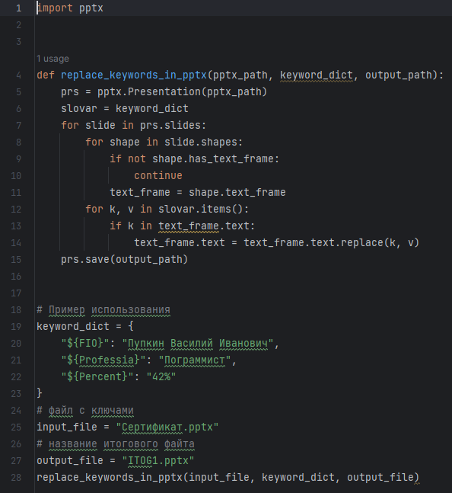
2. Создание шаблона сертификата с заданием ключей. 
3. Получение итогового сертификата после выполнения созданной программы. 

# Вывод

Была разработана форма сертификата, а также создан алгоритм замены ключей в сертификате и подтверждена его работоспособность.